**附件2**

**干部人事档案卷盒规格和样式**

**单位：mm**

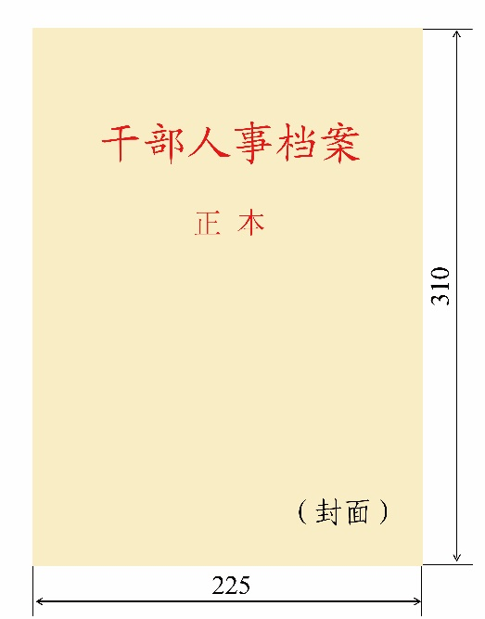

**注：“干部人事档案”字样为楷体72磅，“正本”字样为小初号宋体，颜色为正红色；卷盒为浅黄色。**

­